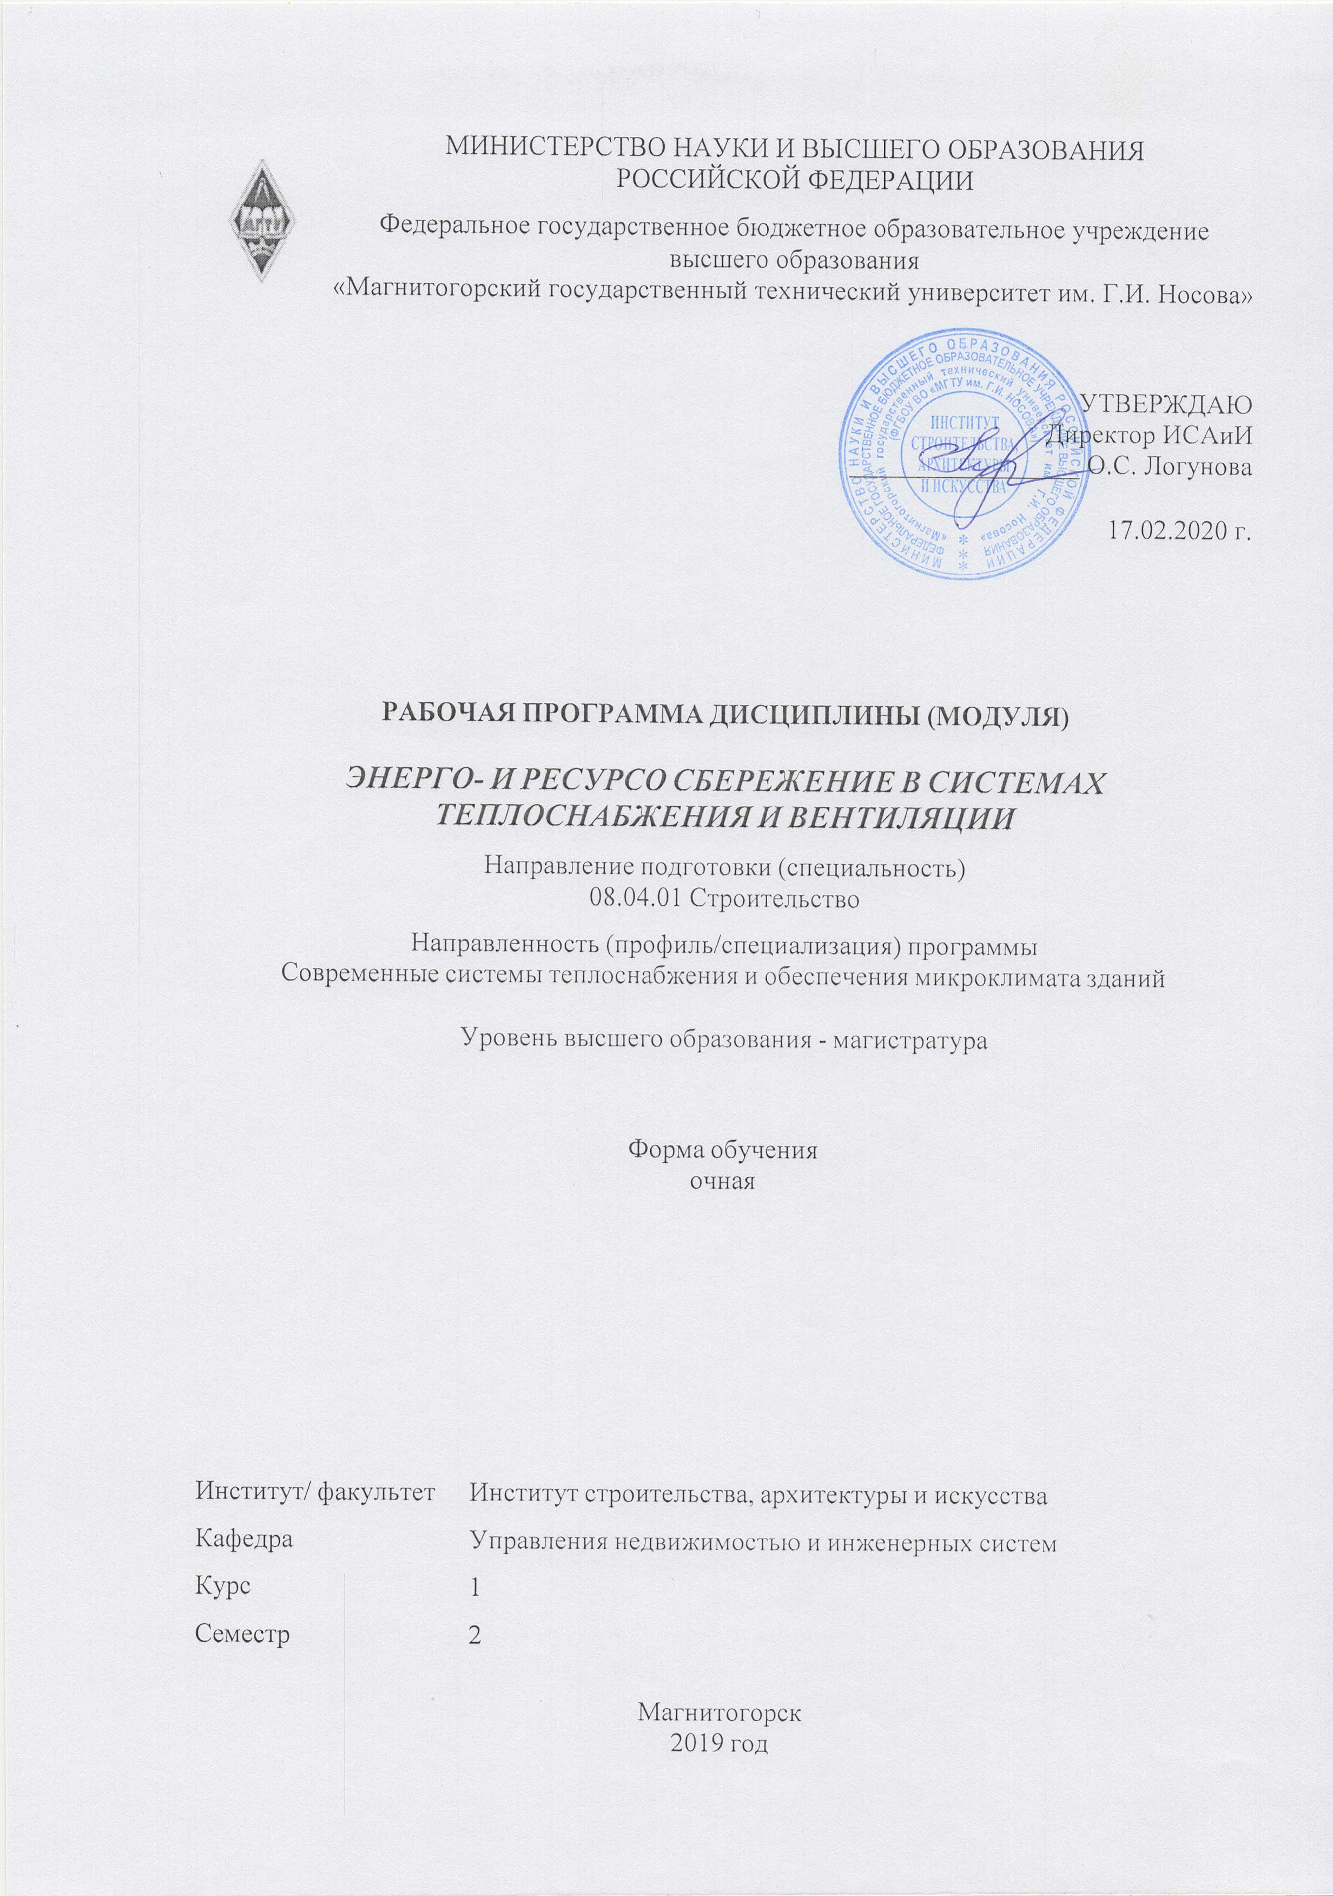

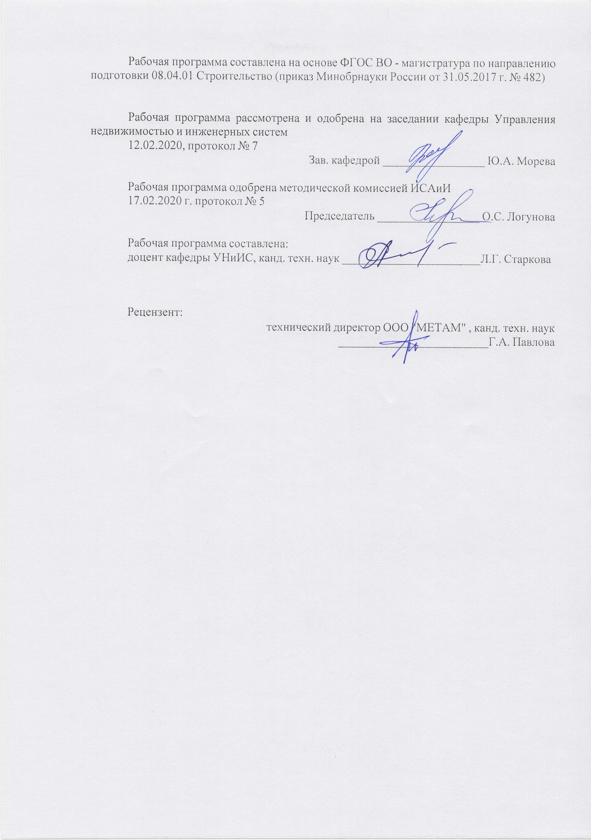 

|  |  |
| --- | --- |
| **1** **Цели** **освоения** **дисциплины** **(модуля)** | |
| Целью освоения дисциплина «Энерго- и ресурсосбережение в системах теплоснабжения и вентиляции» являются: формирование у студентов знаний в области проектирования и эксплуатации энергоэффективных инженерных систем зданий в соответствии с действующими нормативными требованиями | |
|  |  |
| **2** **Место** **дисциплины** **(модуля)** **в** **структуре** **образовательной** **программы** | |
| Дисциплина Энерго- и ресурсо сбережение в системах теплоснабжения и вентиляции входит в часть учебного плана формируемую участниками образовательных отношений образовательной программы.  Для изучения дисциплины необходимы знания (умения, владения), сформированные в результате изучения дисциплин/ практик: | |
| Специальные разделы прикладной теплотехники и гидроаэродинамики | |
| Тепломассообменные процессы в оборудовании систем теплоснабжения и вентиляции | |
| Экономическая оценка систем теплоснабжения и вентиляции | |
| Теория и практика современных систем отопления | |
| Учебная - научно-исследовательская работа | |
| Знания (умения, владения), полученные при изучении данной дисциплины будут необходимы для изучения дисциплин/практик: | |
| Основы моделирования теплового и воздушного режимов зданий | |
| Теория и практика создания систем климатизации зданий | |
| Энергоаудит систем обеспечения микроклимата зданий | |
| Эффективные системы теплоснабжения зданий | |
| Производственная - научно-исследовательская практика | |
|  |  |
| **3** **Компетенции** **обучающегося,** **формируемые** **в** **результате** **освоения**  **дисциплины** **(модуля)** **и** **планируемые** **результаты** **обучения** | |
| В результате освоения дисциплины (модуля) «Энерго- и ресурсо сбережение в системах теплоснабжения и вентиляции» обучающийся должен обладать следующими компетенциями: | |
| Код индикатора | Индикатор достижения компетенции |
| ПК-5 Способен выполнить анализ энергоэффективности объекта капитального строительства и разработать мероприятия по энергосбережению | |
| ПК-5.2 | Выполняет оценку энергетической эффективности работы санитарно-технического оборудования и разработку рекомендаций ее повышению с определением капитальных затрат и сроков окупаемости  Составляет энергетический паспорт и отчет по результатам энергетического обследования |
| ПК-5.1 | Составляет план проведения обследования санитарно-технического оборудования. Устанавливает измерительные приборы и снимает показания.  Выполняет расчеты годовых и удельных показателей потребления тепловой энергии и анализ полученных данных |

|  |  |  |  |  |  |  |  |  |  |
| --- | --- | --- | --- | --- | --- | --- | --- | --- | --- |
|  | **4.** **Структура,** **объём** **и** **содержание** **дисциплины** **(модуля)** | | | | | | | | |
| Общая трудоемкость дисциплины составляет 4 зачетных единиц 144 акад. часов, в том числе:  – контактная работа – 33,05 акад. часов:  – аудиторная – 30 акад. часов;  – внеаудиторная – 3,05 акад. часов  – самостоятельная работа – 75,25 акад. часов;  – подготовка к экзамену – 35,7 акад. часа  Форма аттестации - экзамен | | | | | | | | | |
|  |  |  |  |  |  |  |  |  |  |
| Раздел/ тема  дисциплины | | Семестр | Аудиторная  контактная работа  (в акад. часах) | | | Самостоятельная работа студента | Вид самостоятельной  работы | Форма текущего контроля успеваемости и  промежуточной аттестации | Код компетенции |
| Лек. | лаб.  зан. | практ. зан. |
| 1. | | |  | | | | | | |
| 1.1 Основные традиционные и нетрадиционные источники энергии, применяемые в настоящее время. Перспективы их использования. Основные пути и составляющие энерго- и ресурсобережения | | 2 | 2 |  |  | 5 | Поиск основной и дополнительной информации по заданной теме (работа с библиографичес кими материалами, справочниками, каталогами). | Фронтальный опрос | ПК-5.1, ПК-5.2 |
| Итого по разделу | | | 2 |  |  | 5 |  |  |  |
| 2. | | |  | | | | | | |
| 2.1 Актуальные подходы и основные принципы создания энергосберегающих систем ТГСВ. Этапы и структура сбережения тепловой энергии | | 2 | 2 |  | 2/2И | 10 | Выполнение практических работ, предусмотренны х рабочей программой дисциплины. Поиск дополнительной информации по заданной теме (работа с библиографичес ким материалами, спра-вочниками, каталогами). | Фронтальный опрос  Контрольная работа | ПК-5.1, ПК-5.2 |
| Итого по разделу | | | 2 |  | 2/2И | 10 |  |  |  |
| 3. | | |  | | | | | | |
| 3.1 Снижение теплопотерь при производстве тепловой энергии. Со-временные установки генерации тепловой энергии. Повышение к.п.д. существующих источников, работающих на сгорании газа и угля. | | 2 | 2 |  |  | 10 | Поиск дополнительной информации по заданной теме (работа с библиографичес кими материалами, справочниками, каталогами). | Фронтальный опрос | ПК-5.1, ПК-5.2 |
| Итого по разделу | | | 2 |  |  | 10 |  |  |  |
| 4. | | |  | | | | | | |
| 4.1 Снижение теплопотерь при транспортировке тепловой энергии. Модернизация существующих тепловых сетей. | | 2 | 2 |  | 2 | 12,25 | Поиск дополнительной информации по заданной теме (работа с библиографичес кими материалами, справочниками, каталогами). | Фронтальный опрос | ПК-5.1, ПК-5.2 |
| Итого по разделу | | | 2 |  | 2 | 12,25 |  |  |  |
| 5. | | |  | | | | | | |
| 5.1 Снижение теплопотерь при потреблении тепловой энергии. Модернизация систем теплоснабжения зданий. | | 2 | 2 |  | 4/2И | 14 | Выполнение практических работ, предусмотренны х рабочей программой дисциплины. | Контрольная работа | ПК-5.1, ПК-5.2 |
| Итого по разделу | | | 2 |  | 4/2И | 14 |  |  |  |
| 6. | | |  | | | | | | |
| 6.1 Утилизация ВЭР в системах теплопотребления и вентиляции зданий. Основные классы и виды теплоутилизаторов применяемых в системах отопления, вентиляции , кондиционирования и ГВС зданий | | 2 | 3 |  | 5/2И | 12 | Выполнение практических работ, предусмотренны х рабочей программой дисциплины | Контрольная работа | ПК-5.1, ПК-5.2 |
| Итого по разделу | | | 3 |  | 5/2И | 12 |  |  |  |
| 7. | | |  | | | | | | |
| 7.1 Подсчет годовых расходов теплоты и определение эффективности энергосберегающих мероприятий | | 2 | 2 |  | 2 | 12 | Выполнение практических работ, предусмотренны х рабочей программой дисциплины. | Контрольная работа | ПК-5.1, ПК-5.2 |
| Итого по разделу | | | 2 |  | 2 | 12 |  |  |  |
| Итого за семестр | | | 15 |  | 15/6И | 75,25 |  | экзамен |  |
| Итого по дисциплине | | | 15 |  | 15/6И | 75,25 |  | экзамен |  |

|  |
| --- |
| **5** **Образовательные** **технологии** |
|  |
| Реализация компетентностного подхода предусматривает использование в учебном процессе активных и интерактивных форм проведения занятий в сочетании с внеаудиторной работой с целью формирования и развития профессиональных навыков обучающихся.  При обучении студентов дисциплине «Энерго- и ресурсосбережение в системах теплоснабжения и вентиляции» следует осуществлять следующие образовательные технологии:  1. Традиционные образовательные технологии ориентируются на организацию образовательного процесса, предполагающую прямую трансляцию знаний от преподавателя к студенту (преимущественно на основе объяснительно-иллюстративных методов обучения).  Формы учебных занятий с использованием традиционных технологий:  Информационная лекция – последовательное изложение материала в дисциплинарной логике, осуществляемое преимущественно вербальными средствами (монолог преподавателя).  2. Технологии проблемного обучения – организация образовательного процесса, которая предполагает постановку проблемных вопросов, создание учебных проблемных ситуаций для стимулирования активной познавательной деятельности студентов.  Формы учебных занятий с использованием технологий проблемного обучения:  Практическое занятие – организация учебной работы, направленная на решение комплексной учебно-познавательной задачи, требующей от студента применения как научно-теоретических знаний, так и практических навыков.  3. Интерактивные технологии – организация образовательного процесса, которая предполагает активное и нелинейное взаимодействие всех участников, достижение на этой основе личностно-значимого для них образовательного результата.  5. Информационно-коммуникационные образовательные технологии – организация образовательного процесса, основанная на применении специализированных программных сред и технических средств работы с информацией.  Формы учебных занятий с использованием информационно-коммуникационных технологий:  Лекция-визуализация – изложение содержания сопровождается презентацией (демонстрацией учебных материалов, представленных в различных знаковых системах, в т.ч. иллюстративных, графических, аудио- и видеоматериалов). |
|  |
| **6** **Учебно-методическое** **обеспечение** **самостоятельной** **работы** **обучающихся** |
| Представлено в приложении 1. |
|  |
| **7** **Оценочные** **средства** **для** **проведения** **промежуточной** **аттестации** |
| Представлены в приложении 2. |
|  |
| **8** **Учебно-методическое** **и** **информационное** **обеспечение** **дисциплины** **(модуля)** |
| **а)** **Основная** **литература:** |
| 1. Бухаркин, Е. Н. Энергосберегающие технологии для систем теплоснабжения : учебное пособие / Е. Н. Бухаркин, М. Г. Ладыгичев, Л. Г. Старкова ; МГТУ. - Магнитогорск, 2014. - 343 с. : ил., граф., схемы, табл. - URL: https://magtu.informsystema.ru/uploader/fileUpload?name=793.pdf&show=dcatalogues/1/1115616/793.pdf&view=true (дата обращения: 25.09.2020). - Макрообъект. - Текст : электронный. - ISBN 978-5-9967-0454-5. - Имеется печатный аналог.  2. Протасевич, А. М. Энергосбережение в системах теплогазоснабжения, |

|  |  |  |  |  |
| --- | --- | --- | --- | --- |
| вентиляции и кондиционирования воздуха : учеб. пособие / А.М. Протасевич. - Минск : Новое знание ; Москва : ИНФРА-М, 2019. – 286 с.: ил. — (Высшее образование: Бакалавриат). - ISBN 978-5-16-005515-2. - Текст : электронный. - URL: https://znanium.com/catalog/product/1013521 (дата обращения: 14.09.2020). – Режим доступа: по подписке.  3.Кувшинов Ю.Я., Энергосбережение в системе обеспечения микроклимата зданий / Кувшинов Ю.Я. - М. : Издательство АСВ, 2010. - 320 с. - ISBN 978-5-93093-760 - Текст : электронный // ЭБС "Консультант студента" : [сайт]. - URL : https://www.studentlibrary.ru/book/ISBN978593093760.html (дата обращения: 30.09.2020). - Режим доступа : по подписке. | | | | |
|  |  |  |  |  |
| **б)** **Дополнительная** **литература:** | | | | |
| 1. Еремкин А.И., Экономическая эффективность энергосбережения в системах отопления, вентиляции и кондиционирования воздуха : Учебное пособие / А.И.Еремкин, Т.И.Королева, Г.В.Данилин и др. - М. : Издательство АСВ, 2008. - 184 с. - ISBN 978-5-93093-540-0 - Текст : электронный // ЭБС "Консультант студента" : [сайт]. - URL : https://www.studentlibrary.ru/book/ISBN9785930935400.html (дата обращения: 30.09.2020). - Режим доступа : по подписке.  2. Кокорин О.Я., Энергосбережение в системах отопления, вентиляции, кондиционирования : Научное издание / Кокорин О.Я. - М. : Издательство АСВ, 2013. - 256 с. - ISBN 978-5-93093-922-4 - Текст : электронный // ЭБС "Консультант студента" : [сайт]. - URL : https://www.studentlibrary.ru/book/ISBN9785930939224.html (дата обращения: 30.09.2020). - Режим доступа : по подписке. | | | | |
|  |  |  |  |  |
| **в)** **Методические** **указания:** | | | | |
| 1. Старкова, Л.Г. Энергосбережение в системах ТГСВ : учебное пособие / Л. Г. Старкова ; Магнитогорский гос. технический ун-т им. Г.И. Носова. – Магнитогорск: МГТУ им. Г.И. Носова, 2005. – 57 с.:ил.: - Текст: непосредственный | | | | |
|  |  |  |  |  |
| **г)** **Программное** **обеспечение** **и** **Интернет-ресурсы:** | | | | |
|  | | | | |
|  |  |  |  |  |
| **Программное** **обеспечение** | | | | |
|  | Наименование ПО | № договора | Срок действия лицензии |  |
|  | MS Windows 7 Professional(для классов) | Д-1227-18 от 08.10.2018 | 11.10.2021 |  |
|  | MS Windows 7 Professional (для классов) | Д-757-17 от 27.06.2017 | 27.07.2018 |  |
|  | MS Office 2007 Professional | № 135 от 17.09.2007 | бессрочно |  |
|  | 7Zip | свободно распространяемое ПО | бессрочно |  |
|  | FAR Manager | свободно распространяемое ПО | бессрочно |  |
|  | Браузер Mozilla Firefox | свободно распространяемое ПО | бессрочно |  |
|  | Браузер Yandex | свободно распространяемое ПО | бессрочно |  |
|  |  |  |  |  |
| **Профессиональные** **базы** **данных** **и** **информационные** **справочные** **системы** | | | | |
|  | Название курса | | Ссылка |  |
|  | Национальная информационно-аналитическая система – Российский индекс научного цитирования (РИНЦ) | | URL: https://elibrary.ru/project_risc.asp |  |
|  |  |

|  |  |  |  |
| --- | --- | --- | --- |
|  | Поисковая система Академия Google (Google Scholar) | URL: https://scholar.google.ru/ |  |
|  | Информационная система - Единое окно доступа к информационным ресурсам | URL: http://window.edu.ru/ |  |
|  | Российская Государственная библиотека. Каталоги | https://www.rsl.ru/ru/4readers/catalogues/ |  |
|  | Электронные ресурсы библиотеки МГТУ им. Г.И. Носова | http://magtu.ru:8085/marcweb2/Default.asp |  |
|  | Международная наукометрическая реферативная и полнотекстовая база данных научных изданий «Web of science» | http://webofscience.com |  |
|  | Международная реферативная и полнотекстовая справочная база данных научных изданий «Scopus» | http://scopus.com |  |
|  | Международная база полнотекстовых журналов Springer Journals | http://link.springer.com/ |  |
|  | Международная коллекция научных протоколов по различным отраслям знаний Springer Protocols | http://www.springerprotocols.com/ |  |
|  | Международная база справочных изданий по всем отраслям знаний SpringerReference | http://www.springer.com/references |  |
| **9** **Материально-техническое** **обеспечение** **дисциплины** **(модуля)** | | | |
|  |  |  |  |
| Материально-техническое обеспечение дисциплины включает: | | | |
| Лекционная аудитория: Мультимедийные средства хранения, передачи и представления информации (интерактивная доска в комплекте с проектором и компьютером; Демонстрационные стенды, плакаты, наглядные пособия.  Аудитории для самостоятельной работы: Персональные компьютеры с пакетом MS Office, выходом в Интернет и с доступом в электронную информационно-образовательную среду университета.  Аудитории для практических занятий, групповых индивидуальных консультаций, текущего контроля и промежуточной аттестации: Демонстрационные стенды, плакаты, наглядные пособия;Стенд на тему «Схема модернизированного центрального теплового пункта»; Стенд на тему « Средства индивидуального регулирования потребления теплоты в системах отопления» ;Стенд на тему «Пластинчатые рекуперативные теплообменники»;  Плакат на тему « Средства автоматического регулирования потребления теплоты инженерными системами зданий»;  Технические каталоги фирм – производителей пластинчатых теплоутилизаторов ООО «КОРФ»;  Технические каталоги фирм – производителей тепло-изоляционных материалов для тепловых сетей « Энергофлекс», и «Роквулл» и др.  Помещения для хранения и профилактического обслуживания учебного оборудования: Шкафы и стеллажи для хранения учебно-методической документации, учебного оборудования и учебно-наглядных пособий; инструменты и оборудование для обслуживания. | | | |
|

# Приложение 1

# Учебно-методическое обеспечение самостоятельной работы обучающихся

**Примерная структура и содержание раздела:**

По дисциплине «Энерго- и ресурсосбережение в системах теплоснабжения и вентиляции» предусмотрена аудиторная и внеаудиторная самостоятельная работа обучающихся.

Аудиторная самостоятельная работа студентов предполагает решение практических задач на практических занятиях.

Примерные темы практических занятий.

**АПР №1 «Составление схемы утилизации теплоты вытяжного воздуха с использованием рекуперативного теплообменника».** Определить место установки и основные параметры потоков воздуха , входящих в теплообменник, согласно индивидуального задания. Определить коэффициент термодинамической эффективности теплообменника .

**АПР №2 «Расчет процессов изменения состояния воздуха в рекуперативном теплообменнике и построение их на I-D диаграмме ».** Определить начальные и конечные параметры потоков воздуха , входящих в теплообменник, согласно климатическим данным согласно индивидуального задания исходя из значения коэффициента термодинамической эффективности теплообменника. Построить процессы на I-D диаграмме для теплого и холодного периодов. Определить возможные области образования конденсата и инея и наметить основные меры по предотвращению обмерзания теплообменника.

**АПР №3 «Расчет экономического эффекта использования теплообменника»** Определить годовое количество затраченной и утилизированной теплоты исходя из данных стояния наружных температур района, рассчитать затраты и экономический эффект утилизации. Определить срок окупаемости мероприятия и сделать вывод о его целесообразности.

**Приложение2. Оценочные средства для проведения промежуточной аттестации**

|  |  |  |
| --- | --- | --- |
| **Код индикатора** | **Индикатор достижения компетенции** | **Оценочные средства** |
| ПК-5: Способен выполнить анализ энергоэффективности объекта капитального строительства и разработать мероприятия по энергосбережению | | |
| ПК-5.1 | Составляет план проведения обследования санитарно-технического оборудования. Устанавливает измерительные приборы и снимает показания. Выполняет расчеты годовых и удельных показателей потребления тепловой энергии и анализ полученных данных | Перечень контрольных вопросов для подготовки к экзамену   1. Традиционные источники тепловой энергии. Их состояние в настоящее время и перспективы их использования. 2. Нетрадиционные источники тепловой энергии. Актуальность их использования в системах ТГВ 3. Основные принципы проектирования энергоэффективных систем ТГВ. 4. Повышение эффективности тепловой защиты зданий за счет конструкций наружных стен. 5. Повышение эффективности тепловой защиты зданий за счет конструкций окон и дверей.   Перечень практических заданий для подготовки к экзамену   1. Теплотехнический расчет рекуперативного теплообменника 2. Методы определения термодинамических показателей эффективности работы тепловых утилизаторов. 3. Методика расчета основных технико-экономических показателей работы утилизаторов теплоты. 4. Разработка схемы приточно-вытяжной установки с использованием пластинчатого воздуховоздушного теплоутилизатора. 5. Определение коэффициента теплопередачи рекуперативного теплообменника. 6. Расчет оборудования энергоэффективного теплового пункта здания. 7. Повышение эффективности работы теплового насоса с помощью газовых двигателей. Принципиальная схема.  Темы контрольной работы: Конструирование и расчет установки утилизации теплоты удаляемого воздуха в различных зданиях (согласно индивидуального задания) |
| ПК-5.2 | Выполняет оценку энергетической эффективности работы санитарно-технического оборудования и разработку рекомендаций ее повышению с определением капитальных затрат и сроков окупаемости Составляет энергетический паспорт и отчет по результатам энергетического обследования | Перечень контрольных вопросов для подготовки к экзамену   1. Методы повышения эффективности энергосбережения за счет совершенствования систем ТГСВ. 2. Методы снижения теплопотерь при производстве тепловой энергии с помощью газообразного топлива. 3. Методы снижения теплопотерь при производстве тепловой энергии с помощью твердого топлива. 4. Методы снижения теплопотерь при транспорте тепловой энергии. 5. Методы снижения при потреблении тепловой энергии в зданиях. 6. Утилизация тепловой энергии от ВЭР. Основные понятия. Общие принципы работы и классификация аппаратов утилизации тепла. 7. Рекуперативные утилизаторы теплоты. Общие положения. Характеристика процесса рекуперативного теплообмена. 8. Пластинчатые воздуховоздушные теплоутилизаторы. Конструкции и основные свойства. 9. Регенеративные утилизаторы тепла. 10. Утилизаторы теплоты с промежуточным теплоносителем. Общие положения. 11. Утилизаторы тепла с промежуточным теплоносителем с теплообменниками из тепловых трубок. 12. Тепловые насосы. Общие положения. Классификация. 13. Компрессионные тепловые насосы. Принцип действия и основные схемы применения.   Перечень контрольных задач для подготовки к экзамену   1. Оценка снижения теплопотерь в наружной тепловой сети при использовании фасадного утепления. 2. Расчет и подбор оборудования узла регулирования температуры теплоносителя в системе отопления   Расчет и подбор оборудования узла учета потребления тепловой энергии Задание к контрольной работе:  1. Определить экономический эффект в годовом выражении и оценить целесообразность использования установки утилизации теплоты удаляемого воздуха в различных зданиях (согласно индивидуального задания) |

**Порядок проведения промежуточной аттестации, показатели и критерии оценивания:**

Промежуточная аттестация по дисциплине «Энерго- и ресурсосбережение в системах теплоснабжения и вентиляции» включает теоретические вопросы, позволяющие оценить уровень усвоения обучающимися знаний, и практические задания, выявляющие степень сформированности умений и владений, проводится в форме экзамена и в форме выполнения и защиты контрольной работы.

Экзамен по данной дисциплине проводится в устной форме по экзаменационным билетам, каждый из которых включает 2 теоретических вопроса и одно практическое задание.

**Показатели и критерии оценивания экзамена:**

– на оценку «отлично» (5 баллов) – обучающийся демонстрирует высокий уровень сформированности компетенций, всестороннее, систематическое и глубокое знание учебного материала, свободно выполняет практические задания, свободно оперирует знаниями, умениями, применяет их в ситуациях повышенной сложности.

– на оценку «хорошо» (4 балла) – обучающийся демонстрирует средний уровень сформированности компетенций: основные знания, умения освоены, но допускаются незначительные ошибки, неточности, затруднения при аналитических операциях, переносе знаний и умений на новые, нестандартные ситуации.

– на оценку «удовлетворительно» (3 балла) – обучающийся демонстрирует пороговый уровень сформированности компетенций: в ходе контрольных мероприятий допускаются ошибки, проявляется отсутствие отдельных знаний, умений, навыков, обучающийся испытывает значительные затруднения при оперировании знаниями и умениями при их переносе на новые ситуации.

– на оценку «неудовлетворительно» (2 балла) – обучающийся демонстрирует знания не более 20% теоретического материала, допускает существенные ошибки, не может показать интеллектуальные навыки решения простых задач.

– на оценку «неудовлетворительно» (1 балл) – обучающийся не может показать знания на уровне воспроизведения и объяснения информации, не может показать интеллектуальные навыки решения простых задач.